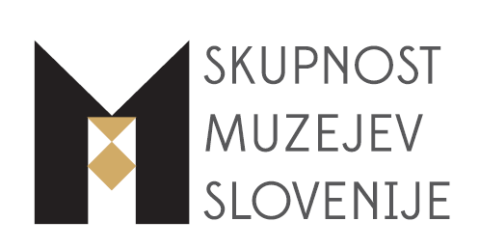

VABILO

Skupnost muzejev Slovenije in Veleposlaništvo Združenih držav Amerike v Ljubljani
vas vabita na prvo v seriji srečanj projekta
Developing Digital Tools and Virtual Museum Resources in Slovenia:

Angažiranje občinstva v Brooklynskem muzeju v času epidemije Covid-19
Sharon Matt Atkins,

Srečali se bomo v petek, 4. decembra 2020, ob 14.00 na Zoomu.
Povezavo do srečanja boste prejeli dan pred srečanjem.
V Brooklynskem muzeju so v zadnjih desetletjih razvili številne inovativne pristope, s katerimi so pritegnili raznovrstno domačo, hkrati pa tudi mednarodno publiko. Muzej se je v svoji viziji in vrednotah zavezal k temu, da bo v svojih razstavah in galerijskih instalacijah orientiran k obiskovalcu, prav tako pa je delovanje muzeja usmerjeno v svoje izobraževalne programe. Ko je bil zaradi epidemije Covid-19 muzej zaprt, so morali zaposleni ubrati nove pristope in na novo premisliti strategijo muzeja. Med srečanjem se bomo seznanili z novo strategijo muzeja, jo primerjali s prejšnjo in izvedeli, kaj so se v Brooklynskem muzeju iz tega naučili.
Sharon Matt Atkins je v preteklosti opravljala številna dela. Doktorirala je na Univerzi Rutgers, kjer je tudi poučevala umetnostno zgodovino in umetnost pisanja. Službovala je v različnih muzejih: Currier Museum of Art, Manchester, Museum of Fine Arts, Boston, Metropolitan Museum of Art in Jane Voorhees Zimmerli Art Museum na Univerzi Rutgers. Leta 2009 se je zaposlila v Brooklynskem muzeju, kjer trenutno opravlja delo direktorice razstav in strateških iniciativ. Sodelovala je v številnih pomembnih projektih, kot so:
- https://www.brooklynmuseum.org/exhibitions/iggy_pop_life_class
- https://www.brooklynmuseum.org/opencollection/exhibitions/3324
- https://www.brooklynmuseum.org/exhibitions/something_to_say
- https://www.brooklynmuseum.org/exhibitions/ai_weiwei/

Prisrčno vabljeni,
Dr. Aleksandra Berberih-Slana v imenu predsedstva SMS

PRIJAVNICA

Podpisani / podpisana ______________________________________ se prijavljam na delavnico Angažiranje občinstva v Brooklynskem muzeju v času epidemije Covid-19 s Sharon Matt Atkins.

Zaposlen/a v:
Delovno mesto:
Naslov elektronske pošte:

Podpis:

Prijavnico pošljite po elektronski pošti na naslov: aleksandra.berberih-slana@mnom.si

